2012年第十届全国希望杯数学竞赛
小学四年级试题参考答案（2012-3-11）
题号 | 1 | 2 | 3 | 4 | 5
答案 | 8 | 长方形或梯形或三角形 | 110；1098；1；989 | 98 | 六
题号 | 6 | 7 | 8 | 9 | 10
答案 | 10或15 | 6 | 1，2或3 | (41，43，47)；97 | 20；1
题号 | 11 | 12 | 13 | 14 | 15
答案 | 4；7 | 260 | 9 | 142 | 58
题号 | 16 | 17 | 18 | 19 | 20
答案 | 6 | 52 | 14 | 6；13 | 96
每题答对得6分。其中第2，8题，每种情况2分；第3题每空1.5分；第9，10，11，19题，每空3分。答错或不答，得0分。翔文学习提供，QQ：2254237433

四年级试题详解
西
东
- 答案：8米
15m
B
23m
A
C
解析：如图，AC=23-15=8(米)

- 答案：长方形、梯形或三角形
解析：如图：
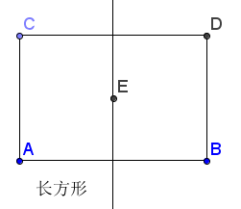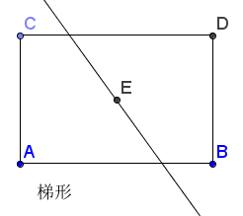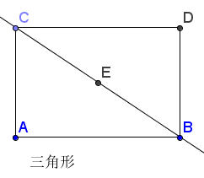
- 答案：110；1098；1；989
解析：
最小三位数是100，最小两位数10a+b最小为100+10=110；
最大三位数是999，最大两位数99a+b最大为999+99=1098；
a最小是100，b最大99a-b最小为100-99=1；
a最大是999，b最小10a-b最大为999-10=989
- 答案：98
解析：平均分不低于96分，则总分不低于96×4=384(分)
所以第四轮至少得384-95-97-94=98(分)
- 答案：六
解析：每7天为一周，57=7×8+1所以57天后的第一天是星期六
- 答案：10或15
解析：5个两位数相加仍为两位数，所以A只能为1；
5×B个位仍为B，B只能是0或5，所以B=0或5；
当B=0时，M=5A=5，即5×10=50
当B=5时，M=5A+2=7，即5×15=75
∴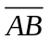=10或15
- 答案：6种 （翔文学习 xiangwenjy@gmail.com）
解析：如下表所示，有6种：
1元(枚) | 0 | 1 | 2 | 3 | 4 | 5
5角(枚) | 6 | 5 | 4 | 3 | 2 | 1
面值和(角) | 30 | 35 | 40 | 45 | 50 | 55
- 答案：1，2或3
解析：女生比男生多，则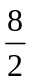<女生人数<8，可以有5人、6人、7人
对应的男生人数分别是3人、2人、1人
- 答案：41，43，47，97
解析：本题考查100以内的常见质数
- 答案：20；1
解析：(1)4个形如“ ”这样的小正方形中分别有面积为2S的三角形4个，再加上4个角上各有1个，共有4×4+4=20个
(2)只有1个
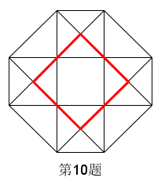

- 答案：4；7
解析: (1)至少4个; 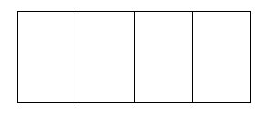
(2)最多7个; 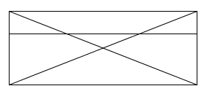
- 答案：260
解析：甲依次取走1块、4块、16块、64块、128块……
90=1+4+16+64+5，说明甲取了5次，并取走剩下的5块糖
甲取5次，则乙取4次，共取走2+8+32+128=170(块)
∴包裹中有90+170=260(块)
- 答案：9
解析：由于第2杯半价，所以一杯原价为13.5×=9(元)
- 答案：142
解析：桃子总数满足除以4余2；除以6余4；除以8余6
则“总数+2”能整除4、6、8
[4，6，8]=24总数又介于120和150之间
∴桃子共有24×6-2=142(个)
- 答案：58
解析：最接近2012且比2012大的连续偶数和为：2+4+6+…+90=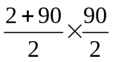=2070
∴漏加的偶数为2070-2012=58
- 答案：6
解析：从第2位小朋友开始，每4位一循环50=1+4×12+1
∴第50位放完后，应和第2位放完后相同，即A盒中有6个球
 | A | B | C | D
原 | 8 | 6 | 3 | 1
第1位： | 7 | 5 | 2 | 4
第2位： | 6 | 4 | 5 | 3
第3位： | 5 | 3 | 4 | 6
第4位： | 4 | 6 | 3 | 5
第5位： | 3 | 5 | 6 | 4
第6位： | 6 | 4 | 5 | 3

- 答案：52
解析：阴影部分的周长即原长方形的周长，即(4+12)×2=52(厘米)
- 答案：14次
解析：小王击中30次，所以奖励子弹30×2=60发，共射出10+60=70发
因此小李也射了70发，奖励得到子弹有70-14=56发
∴小李中靶心56÷4=14次
- 答案：6点13分
解析：从1月12日到3月11日共20+29+11=60天，1月11日是7:13，每天提前1分，即7:13提前60分 所以3月11日后为6:13 翔文学习提供
- 答案96
解析：记时间为ab:cd:ef，a只能为1或2
当a为1时，c、e不能为1或6，b、d、f不能为1，有4×3×3×2×1=72种
当a为2时，b只能为1或3，c、e不能为2，不能与b同，有3×2×2×1×2=24种
∴共72+24=96种

